LE CERCLE/ CONTRÖLE

1) Compléter le dessin
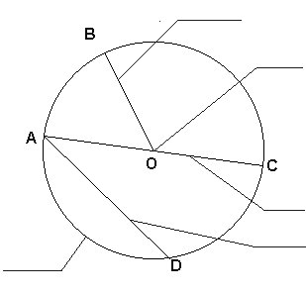

/ 12

2) Indiquer, dans chacun des cas, le nom indiquant la position des cercles / 6

…………………….. | ……………………. | …………………….

3) Calculs
Complète le tableau:
Rayon du cercle ( en cm ) | 8,4
Diamètre ( en cm ) |  | 48,6

Un cercle mesure 12 cm de rayon.
1) Quel est son périmètre? Combien mesure son aire en cm²?

……………………………………………………………………………

…………………………………………………………………………….

2) Un bassin circulaire mesure 20,096 m de circonférence. Combien mesure son rayon?

……………………………………………………………………………
3) En utilisant la figure de la question 1:

Quelle est la mesure de $\text{AB}$ si le rayon mesure 6 cm et l'angle AOB = 45°

……………………………………………………………………………

4) Formulaire
périmètre du cercle: P = 2 π r dans lequel π = 3,14 et r = rayon
Aire du cercle: A= π r²
rayon du cercle: P : 2π
arc de cercle: 2 π r $\frac{α}{\text{360}}$ où α est la mesure de l'angle au centre.

